php案例学习：数据库设计原则与实践

PHP案例学习：数据库设计原则与实践

本文通过一个PHP案例——学生信息管理系统，阐述了数据库设计的原则与实践。首先介绍了数据库设计的基本原则，包括规范化、数据一致性和完整性、数据冗余与独立性。然后，通过具体案例，展示了如何将这些原则应用于实际项目中，包括数据库表的设计、字段的选择、索引的创建等。分析了在实际开发过程中可能遇到的问题和解决方案，以帮助读者更好地理解和掌握数据库设计的方法和技巧。

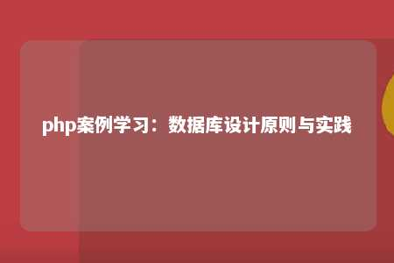

关键词：数据库设计，规范化，数据一致性，完整性，数据冗余，独立性，PHP案例

一、引言

数据库设计是软件开发中至关重要的一环，它直接影响到软件的性能、可维护性和可扩展性。在PHP项目中，合理的设计数据库不仅能提高系统运行效率，还能降低开发成本。本文将以学生信息管理系统为例，介绍数据库设计的原则与实践。

二、数据库设计原则

1. 规范化：规范化是数据库设计的基础，旨在消除数据冗余，降低数据依赖性。规范化分为几个级别，如第一范式（1NF）、第二范式（2NF）、第三范式（3NF）等。在设计数据库时，应尽量遵循第三范式。
2. 数据一致性和完整性：确保数据在传输、存储和处理过程中保持一致性和完整性，防止数据错误和丢失。这可以通过设置外键、约束和事务来实现。
3. 数据冗余与独立性：尽量减少数据冗余，提高数据独立性。数据冗余会导致数据更新异常，而数据独立性则有利于降低系统修改难度。

三、案例实践

以学生信息管理系统为例，我们需要设计以下几个表：学生表、课程表、成绩表。

1. 学生表（Student）：包含学生ID（主键）、姓名、性别、出生日期、班级ID（外键）等字段。
2. 课程表（Course）：包含课程ID（主键）、课程名称、学分等字段。
3. 成绩表（Score）：包含成绩ID（主键）、学生ID（外键）、课程ID（外键）、成绩等字段。

在设计表时，我们遵循以下原则：

1. 规范化：学生表、课程表和成绩表遵循第三范式，消除数据冗余。
2. 数据一致性和完整性：设置外键约束，确保数据的一致性和完整性。成绩表中的学生ID和课程ID必须与学生表和课程表中的对应ID匹配。
3. 数据冗余与独立性：在设计表时，尽量避免数据冗余，提高数据独立性。课程表中的学分不会重复出现在成绩表中。

四、实际开发中遇到的问题及解决方案

1. 数据更新异常：在实际开发过程中，可能会遇到数据更新异常，如级联更新、传递更新等。为避免此类问题，应尽量减少数据冗余，合理设置外键和约束。
2. 性能瓶颈：随着数据量的增长，数据库性能可能会出现瓶颈。优化索引、使用缓存和分库分表等技术可以提高数据库性能。
3. 安全问题：在实际项目中，数据库可能会遭受SQL注入、XSS攻击等安全威胁。采用预处理语句、参数化查询等技术可以防范此类攻击。

五、总结

本文通过学生信息管理系统这个PHP案例，介绍了数据库设计的原则与实践。掌握这些原则和实践，能够帮助我们在实际开发中更好地设计和优化数据库，提高软件的性能和稳定性。在今后的学习和工作中，我们还需要不断积累经验，探索更多高效的数据库设计方法。

文章地址：<https://www.yyzq.team/post/345823.html>